روش سیستماتیک برای بررسی جامع پتانسیل حذف آلودگی آب طوفان

چکیده
این مقاله به بررسی روشی برای ارزیابی تئوریک بهترین اقدامت مدیریتی (BMP) برای از بین بردن آلودگی آب حاصل از بارندگی شدید، می‌پردازد. این روش دسته بندی اهمیت نسبی فرایند پاکسازی اولیه بین ۱۵ BMP متفاوت را به همراه ارزیابی توانایی هر کدام در از بین بردن یک ماده‌ی آلوده کننده را ترکیب می‌کند تا مقدار مشخصی برای توان حذف آلودگی هر BMP ایجاد کند برای انجام این روش، تعدادی فاکتور مشخص کننده‌ی کیفیت کلی آب (مقدار کل مواد معلق، نیاز شیمیایی و بیوشیمیایی به اکسیژن، نیترات‌ها، فسفات‌ها و باکتری کلی‌فرم مدفوعی) برای تولید یک لیست از ترتیب اثربخشی در حذف آلودگیِ هر BMP تهیه می‌شود. با توجه به این که اطلاعات کمی در رابطه با توان حذف آلودگی BMPها در دست است، نتیجه‌ی این اولویت بندی به ذینفعان برای تصمیم گیری در مورد زهکشی آب در مناطق شهری (از نظر میزان کاهش آلودگی) کمک می‌کند. این روش همچنین می‌تواند داده‌هایی به مدل‌های آب شناسی شهریِ کنونی اضافه کند که به وسیله‌ی آن بتوان میزان اثر BMPها را پیشبینی کرد.میزان انعطاف پذیری این مدل پیشنهادی به وسیله‌ی تست حساسیت مورد آزمایش قرار گرفته و در مورد محدودیت‌های طراحی و استفاده‌ی BMPها هم بحث می‌شود.

کلمات کلیدی: بهترین شیوه های مدیریت (BMPs); پتانسیل حذف آلاینده ها؛ فرآیندهای عملیاتی واحد؛ آب طوفان

1. معرفی
دستورالعمل چارچوب آب اتحادیه اروپا (WFD) (اروپا، 2000) کنترل انتشار آلودگی را یک عامل کلیدی در تامین شرایط اکولوژیک مناسب در سیستم‌های آبی در نظر می‌گیرد؛ در نتیجه تجدید نظر روش‌های کنونی مدیریت آب طوفان را لازم می‌شمارد. روش‌های سنتی زهکشی آب حاصل از بارندگی، تخلیه مستقیم آب سطحی توسط لوله‌هایی به نزدیکترن مسیر آبی برای جلوگیری از سیل در مناطق اطاف استبدون توجه چندانی به کیفیت این آب و تاثیر این عمل در جذب آب. با این وجود، اهمیت مسئله کیفیت آب شهری به صورت روز افزون در حال افزایش است و به دنبال آن، توجه به بهترین روش‌های مدیریت آب حاصل از بارندگی (BMP) بیشتر می‌شود. روش‌های مدیریریت آب بارندگی شامل گستره‌ی وسیعی از اقدامات است که هم کنترل کیفیت و کمیت این آب‌ها و هم جنبه‌ی آرامش اجتماعی جامعه را در بر می‌گیرد. عبارت BMP گستره‌ی وسیعی از سیستم‌های ساختاری را در بر می‌گیرد که همه‌ی آنها توان افزایش کیفیت آب حاصل از بارندگی به همراه کم کردن شدت این آب‌ها به وسیله‌ی ترکیبی از اقدامات بیولوژیک، فیزیکی و شیمیایی را دارد.

1.1. انتخاب BMP‌ها
روش‌ها و دستورالعمل‌های متفاوتی برای انتخاب مناسبترین BMP در مناطق مختلف وجود دارد. برای مثال بسیاری از کشور‌ها و ایالات آمریکا قوانین خاصی برای کنترل آب طوفان را دارند (مثلا اداره‌ی محیط زیست مریلند، 2000). معمولا این‌ها به وسیله‌ی عوامل اختصاصی خود مانند نوع خاک، فضای در دسترس، توانایی در ذخیره آب، ملزومات انجام و نگهداری و قیمت؛ تصمیم گیری می‌کنند ( CIRIA ، 2000-2001). در مقابل توانایی بعضی از BMPها برای حذف یک آلودگی خاص و یا حتی راندمان کلی اثربخشی BMP، به ندرت به عنوان معیاری مهم در نظر گرفته می شود. با این وجود به دلیل پیاده سازی دستورالعمل WFD اروپا، اهمیتِ دانستنِ توانایی BMPهای مختلف در حذف یک آلودگی خاص؛ در حال تبدیل شدن به یک نیاز اساسی است.
گستره‌ای از مدل‌های آب شناسی شهری وجود دارند که عملکرد BMPها را به عنوان بخشی از سیستم زهکشی آب، بیشتر از نظر خواص هیدرولیک ارزیابی می‌کنند. مثالی مناسب مدل اینفو ورکس است که رفتار هیدرولیک BMPها (محل جذب آب، مناطق نفوذ آب، مناطق گود و مناطق صاف نفوذپذیر) را مدل سازی می‌کند. این مدل کیفیت آب که می‌تواند به شبیه ساز آب شناسی بازخورد دهد؛ بیشتر به مدل سازی روند‌های فیزیکی مانند تشکیل رسوب می‌پردازد، تا به کنترل آلودگی از طریق تعریف CSO کمک کند و توجه چندانی به اثر بخشی حذف آلودگی در BMPهای مختلف ندارد (برنامه‌ی والینگفورد،2006). مدل مدیریت آب طوفان (SWMM) مدلاسیون هیدرولوژیک BMPها را با توان حذف آلودگی آنها ترکیب می‌کند ( EPA، 2006). این امر نیازمند وارد کردن اثر بخشی هر BMP در حذف آلودگی است که به دلیل نبود اطلاعات میدانی، باید محاسبه شود.
مدلی دیگر که به صورت اختصاصی‌تر نقش BMPها را با ارتباط دادن سیستم‌های بیورتینیشن، نوار‌های فیلتراسیون بافری، حوزه‌های رسوب گذاری، جذب کننده‌های آلودگی، تالاب‌ها و سرزمین‌های گود با استراتژی‌های مدیریت آب طوفان بررسی می‌کند؛ مدل برای بهبود آب طوفان شهری یا به اختصار MUSIC نام دارد. مدل MUSIC کارایی BMP را به وسیله‌ی الگریتمی که در اصل برای راکتور‌های مخزن‌دار پیوسته (CSTRs) ساخته شده است، می‌سنجد. به گونه‌ای که تعداد مختلف CSTRها با انواع مختلف BMPها معادل سازی می‌شوند. حذف آلاینده به وسیله‌ی متغیر K_C* از مرتبه‌ی اول مدل جذب حرکتی (ایجاد شده توسط کدلِک و نایت، 1996) برای پیشبینی حذف BOD در تالاب‌ها؛ استفاده می‌شود. به همین خاطر انتخاب مقدار مناسب برای متغیر مرتبه اول (K) و تراکم آلودگی زمینه‌ای (C*)اهمیت بسیاری در پیشبینی حذف آلودگی دارد. اما به دلیل این که حذف آلودگی در فرایند BMPها در محیطی بسیار ناهمگون از نظر زمان و مکان انجام می‌شود (مثلا مهمتر بودن فرایند‌های فیزیکی در شرایط بارندگی شدید و در مقابل اهمیت بیشتر فرایند‌های بیولوژیک و شیمیایی در طولانی مدت)؛ انتخاب مقدار مشخصی از K که بتواند همه‌ی این متغیر‌ها را پوشش دهد، به شدت سخت است. انتخاب مقدار C* نیز به دلیل تفاوت در زمان بین اتفاقات بارنگی و شدت بارندگی، مشکل‌ساز است. گستره‌ای از مقادیر پیش‌فرض K و C* (با در نظر گرفتن فرایند‌های فیزیکی مربوطه) برای مقدار کل مواد جامد محلول (TSS)، مقدار کل فسفات و نیتروژن مربوط به هفت BMP مختلف در نظر گرفته شده. کاربران از بین گستره‌ای از مقادیر (مثلا مقادیر K بین 500 تا 5000 برای حذف مواد جامد محلول در تالاب) بر اساس فاکتورهای مربوط به خصوصیات مشخص BMP انتخاب می‌کنند. تجزیه و تحلیل میزان حساسیت نیز برای تعیین میزان تاثیر متغیر K و C* بر اثر بخشی کلی انجام می‌شود. کمبود اطلاعات قابل مقایسه درباره‌ی حذف آلودگی در انواع مختلف BMPها، چنین روش عملگرایی را ضروری می‌سازد و نیاز ما به تحقیقات گسترده‌تر برای فهم تاثیر فرایند‌های بیولوژیک، شیمیایی و فیزیکی مربوطه را نشان می‌دهد.
این مقاله برای رفع نیاز ذکر شده، توسعه‌ی روشی سیستماتیک بر پایه‌ی اصول علمی را شرح می‌دهد تا به کمک آن بتوان میزان نسبی حذف آلودگی در گستره‌ای از BMPها را پیشبینی کرد. نتایج می‌تواند برای انتخاب مقادیر K که عوامل بیولوژیک، فیزیکی و شیمیایی را در مدل‌های معمول همچون MUSIC ادغام میکند؛ به کار برده شود و یا به چارچوب تصمیم گیری وسیعتری که شامل در نظر گرفتن گستره‌ای از فاکتورها (از اندازه‌ی حوزه‌ی جذب آب گرفته تا ضریب رواناب و قیمت‌ها) می‌شود، بیانجامد. بنابراین روشی که در این مقاله شرح داده شده را نباید روشی مستقل در نظر گرفت بلکه روشی است برای کمک به تصمیم گیری در مدیریت آب حاصل از بارندگی شدید با در نظر گرفتن کنترل تخلیه‌ی مواد مشخص به حوزه‌های آبی دریافت کننده‌ی آنها تا زمانی که اطلاعات میدانی بیشتری یه دست آید. جزییات کامل این روش جدید به همراه استفاده‌ی آن بر روی TSS، BOD، COD، نیترات‌ها، فسفات‌ها و باکتری کلی‌فرم مدفوعی؛ در ادامه آورده شده. نتایج این اقدامات به صورت نقادانه بررسی و در صورت امکان با اطلاعات میدانی مقایسه شده و نیز درستی آن توسط تجزیه و تحلیل سنجش حساسیت مورد ارزیابی قرار گرفته است.

2. اقدامات حذفی واحد در BMPها
2.1. عوامل شناسایی و کنترل
عملکرد هر BMP ممکن است در محل‌های مختلف، به دلیل عواملی مانند مشخصات فنی طراحی، شرایط آب و هوایی و هیدرلوژیک و سن سیستم متفاوت باشد. شرح انواع BMPها برای پیشبرد روش مذکور در جدول 1 آورده شده است. به علاوه، هر دستگاه BMP در سطح بازده خود و به صورت مستقل فعالیت می‌کند (به طور مثال بخشی از یک تصفیه‌ی هیبریدی نیست). آسیب پذیری توان تصفیه در مقابل شرایط آبی متفاوت با ترکیب کردن شدید ترین وقایع و بازده‌های حذف آلودگی BMPها در نظر گرفته شده است. تاثیر متغیرهای محتمل دیگر، مانند سن سیستم، نیز با در نظر گرفتن چگونگی پایداری فرایندهای مختلف حذفی در طول عمر یک BMP، محاسبه می‌شود.
فرایندهای اصلی بیولوژیک، شیمیایی و فیزیکی مرتبط با حذف آلودگی BMPهای ساختاری در جدول1 شرح داده شده و فرایندهای عملیاتی واحد (UOPs) را که برای مهندسین آب و فاضلاب آشناست؛ منعکس می‌کند.
جدول1شرح BMPهای ساختاری مختلف
کانال‌های فیلتری | سیستم گودال‌های شن ریزی شده است که آب از طریق شن جذب می‌شود تا درون لوله جمع شود، فاقد گیاه، پتانسیل رشد جلبک
آسفالت متخلخل | دانه بندی توخالی: فضای خالی زیاد، فاقد ژئوتکستایل
سنگفرش متخلخل | سطح پیوسته به همراه فضای خالی بسیار، بلوک‌های جامد به همراه محل‌های فیلتراسیون در مجاور، دارای ساختاری مخزنی برای ذخیره‌سازی، فاقد ژئوتکستایل
تانک رسوب | ساختار بتونی متقارن برای کمک به رسوب مواد جامد
لایه‌ی فیلتراسیون | لایه‌ای که با چمن و گیاه پوشیده شده و آب طوفان در آن جریان می‌یابد
گودال‌ها | مسیرهایی دارای گیاه و وسیع و کم عمق برای انتقال آب
چاه آبکش | فضای درون زمین: آب بارندگی به زمین نفوذ می‌کند، فاقد گیاه، توان رشد جلبک
گودال نفوذی | چاه آبکشی بلند و باریک است، بدون گیاه، توان رشد جلبک
حوزه نفوذی | آب بالای خود را متوقف کرده و آن را از طریق پایه‌ای از سنگ و گیاهان به زمین نفوذ می‌دهد
حوضچه‌ی نگهداری | همواره درون آن مقداری آب وجود دارد تا بتواند آب طوفان را متوقف کند،حاشیه‌ی دارای گیاه
حوزه‌ی توقف | اکثر اوقات خشک اما دارای توان ذخیره آب در صوردت لزوم، اغلب روی سطح آن علف روییده
حوزه‌ی توقف گسترده‌شده | اکثر اوقات خشک اما دارای توان ذخیره آب تا 24 ساعت در صوردت لزوم،  احتمال وجود باتلاتق
دریاچه‌ها | گودال طراحی شده برای رسوب گذاری مواد جامد
تالاب‌های مصنوعی | سیستم دارای گیاه با زمان توقف آب زیادتر
* جریان زیرسطحی | معمولا دارای لایه‌ی شنی، دارای نی، آب از درون آن جریان می‌یابد
* جریان سطحی | معمولا دارای لایه‌ی خاکی، دارای نی، آب از روی آن جریان می‌یابد

این روش UOP راهی جایگزین و متفاوت برای انتخاب BMPها نشان می‌دهد، راهی که در مهندسی آب طوفان بیشتر استفاده می‌شود (کوییگلی، 2005؛ اسکولز، 2005). جدول1 خصوصیات پایه‌ای UOPها را با ویژگی‌های خاص آلاینده ترکیب می‌کند تا مقداری ترکیبی به دست آید که می‌تواند پتانسیل حذف آلاینده‌ی خاصی توسط سیستم BMP مشخصی را نشان دهد. تکرار این فرایند برای هر BMP می‌تواند مقداری ترکیبی به وجود آورد که پتانسیل نسبی هر BMP را برای حذف آلاینده‌ی مشخصی نشان می‌دهد. ایم مقادیر ترکیبی می‌تئانند از زیاد به کم رتبه‌بندی شوند تا سلسله‌مراتبی از اثربخشی BMPها در حذف آلاینده‌ای خاص را ایجاد کنند. این امر به انتخاب مقدار K برای استفاده در مدل‌های مدیریت آب طوفان نیز کمک می‌کند.
فرایند‌های اصلی حذف آلاینده در BMPها به دو دسته تقسیم می‌شوند:
الف) حذف مستقیم آلاینده از آب (مانند ته‌نشینی: جذب زیرلایه شدن؛ فیلتراسیون، جذب گیاهی، تبخیرو فوتولیز)
ب) کمک غیرمستقیم به حذف آلودگی (ته‌نشینی یا جذب مواد جامد معلق شدن)

2.2. اهمیت نسبی فرایندهای حذفی متفاوت BMP
در حال حاظر اطلاعات میدانی محدودی درباره‌ی تفاوت توانایی‌های حذف آلودگی توسط BMPها وجود دارد. به دلیل کمبود نتایج تجربی، منطقی به نظر می‌رسد که روشی تئوریک را به عنوان جایگزینی کاربردی برای این فقدان آگاهی قرار دهیم. این امر می‌تواند به وسیله‌ی استفاده از دانش موجود در سطح UOP برای پیشبینی فرایند‌های حذفی در هر نوع از سیستم تصفیه، مورد استفاده قرار گیرد. در نتیجه‌ی آن میتوان قضاوت‌های آگاهانه‌ای درباره‌ی اهمیت هر فرایند حذفی در درون یا برون سیستم BMP انجام داد. چنین روش اولویت‌بندی غالبا به عنوان بخشی از فرایندهای مدیریت خطر به کار برده می‌شود و در این مقاله به صورت اهمیت نسبیِ هر فرایند حذفی درون BMP مشخص، به این گونه انجام می‌شود:
- اهمیت بالا: فرایند حذفی غالب و اصلی در BMP
- اهمیت متوسط: فرایندی که به صورت قابل ملاحضه‌ای در توان حذف آلودگی BMP مشارکت دارد
- اهمیت کم: فرایندی که فقط تاثیر کمی در حذف آلودگی دارد
- نامربوط (NA): فرایندی که به BMP خاص نامربوط است
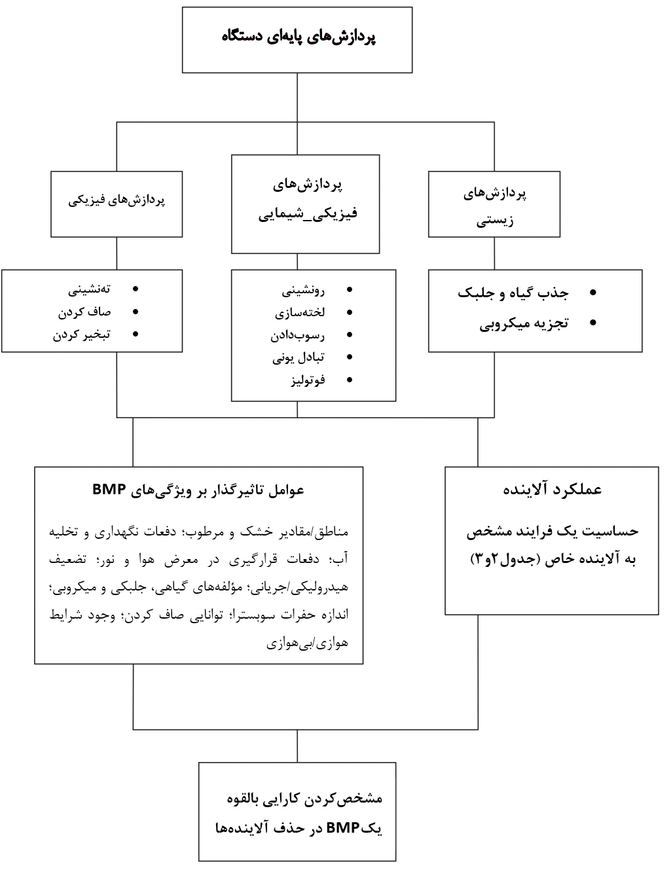
شکل1. پردازش‌های پایه‌ای دستگاه در ارتباط با ویژگی‌های BMP و عملکرد آلاینده‌ها
در شرایط مناسب، این دسته بندی های پایه ایT به زیرگروه های متوسط/زیاد و کم/متوسط تقسیم میشوند ولی اضافه کردن این زیر گروه های اضافی توجیه پذیر نیست. به وجود آوردن اینچنین رویکرد منظمی (برای کمک به تصمیم گیری در نبود اطلاعات موجود)، به ارزیابی و نظر یک متخصص به عنوان پایه و شالوده برای مشخص کردن درجه بندی ها نیاز دارد و به این ترتیب، یک فرآیند ذهنی می‌باشد؛ همچنین تجربه ی به دست آمده در زمینه ی مهندسی فاضلاب، یک شالوده ی منطقی و مناسب را برای تعیین مشخصات و ویژگی های UOP فراهم می‌کند. حوزه های عملکردی تخصصی زیادی نیز وجود دارند؛ برای مثال مدیریت خطر زیستگاهی(سکونتی)، که در آن یک رویکرد داده/نظر تخصصی (داده به همراه نظر تخصص) برای تصمیم گیری (با توجه به الزامات عملیاتی) مورد نیاز است. در استفاده از این رویکرد، این موضوع اهمییت دارد که در جایی که ارزیابی متخصص ، بخش مهمی از فرآیند را تشکیل می دهد، بهتر است مشارکت گسترده تری در نظر گرفته شود((CERM, risk ranking, 1997. درجه بندی مرتبط با فرآیندهای پاکسازی متفاوتی که در این مقاله آمده است، هم نظرات نویسنده و گروه مشارکت کننده و هم نظرات مصرف کننده و کاربر نهایی مرتبط با پروژه ی کامل شده‌ی Daywater را دربر می گیرد(Daywater,2002). پیش فرض ها و قضایای مربوط به این درجه بندی، به طور واضح و مشخص ذکر شده است تا بحث ها و پژوهش های بعدی را تسهیل کرده و به ایجاد یک چهارچوب بهبود یافته و روشن تر در موقع نیاز کمک کند.

2.3. تعاریف فرآیندهای مشخص عمل کردی دستگاه
2.3.1. رونشین شدن بر سوبسترا
رونشین شدن بر سوبسترا، به اتصال فیزیکی- شیمیایی آلاینده ها به سوبستراهای مصنوعی(مثل ماتریکس سنگریزه در راه آبهای فیلتری)، سوبستراهای طبیعی (مثل گیاهان درون یک باتلاق) و سوبستراهای تعبیه شده (مثل ته نشین شدن رسوبات بنتال درون یک آبگیر نگهداری) اشاره دارد و تحت تاثیر عواملی که سابقاً برای رونشین شدن جامدات معلق ذکر شد، می باشد. در راه آب فیلتری، روکش منفذ دار(به همراه مخزن آب زیر زمینی) (legert and colandini , 1999)، جریان زیر سطحی تالاب های احداث شده، حوضه های آبگیر پالاینده و خندق های غرقه سازی، یک توانایی پاکسازی مهم وجود دارد که به واسطه ی برخورد نزدیک آب بارندگی و سطح سوبسترا حین صاف کردن یک نهر آب به وسیله ی یک ماده ی تراوای مشخص به وجود آمده است(جدول 2). مسیرهای هیدرولیکی که آب طوفان از درون باتلاق ها، نوارهای فیلتری، جریان سطحی تالاب های احداث شده، گودال های نگه داری آب و گودال های نگه داری آب وسیع، طی می کند، منجر به کاهش دفعات برخورد مستقیم با سوبسترای موجود و در نتیجه، کاهش توانایی برای رونشینی می شود. تخلیه ی مرتب گودال های نگه داری آب بعد از یک طوفان در مقایسه با آبگیرهای نگه داری و تالاب ها که در آنها یک مقدار آب دایمی و ماندگار وجود دارد، فرآیند رونشینی را تقویت می کند

2.3.2. ته نشینی
ته نشینی، حرکت عمودی رسوبات معلق به هم چسبیده و یا مجزا به سمت کف ستون آب می باشد (Ellis et al., 2004) و به شدت وابسته به نگهداری و ماندن حجمی از آب ساکن درون BMP است. اصولا دو نوع فرآیند ته نشینی I و II در نظر گرفته می شود که در مخازن اولیه‌ی ته نشینی فاضلاب سنتی رخ می دهد (Tchobanoglous et al., 2003). بنابراین این موضوع، مکانیسم غالب و مهم در آبگیرهای نگهداری (Pettersson et al., 1999)، آبگیرهای پالاینده و آبگیرهای پالاینده وسیع(Revitt, 2004) می باشد ولی در آبگیرهای بازداری(زمان نگهداری کمتر) و تالاب ها و مخازن رسوب گذاری(حجم و سطح نسبتا کمتر) اهمییت کمتری پیدا می کند(جدول 2). اگرچه حضور ماکروفیت ها در هر دو نوع تالاب های ساخته شده در ایجاد شرایط سکون دخالت می کند، وجود نقاط متراکم گیاهی به طور موثری حجم ستون آب ساکن را (که از طریق آن رسوب گذاری می تواند رخ دهد) کاهش می دهد و منجر به کاهش نسبی توانایی ته نشینی در این سیستم ها می شود. به توانایی پاک کنندگی انواع دیگر BMP در فرآیند های رسوب‌گذاری، به دلیل نبود آب ساکن و پایدار که ته نشینی ذرات را تسهیل می کند، درجه‌ی کم/متوسط یا کم نسبت داده می‌شود.
2.3.3. تخریب میکروبی
تخریب میکروبی با در دسترس بودن سایت‌های اتصال و مواد مغذی درون BMP تسهیل می شود و هردو فرآیند هوازی و بی هوازی با وقوع تعداد برخوردهای زیاد بین آب طوفان و سوبسترا تقویت می شوند؛ در نتیجه تخریب میکروبی به شدت درون جریان های زیر سطحی تالاب های احداث شده (Ellis et al., 2003) و گودال های پالاینده تقویت می شود(جدول 2). راه آب های فیلتری ، روکش های منفذدار، خندق‌های غرقه سازی، مجاری صاف کننده، گودال های نگه داری وسیع و جریان های سطحی تالاب های احداث شده به طور معمول تنوع سایت های اتصال میکروبی مشابهی را فراهم نمی کنند و نتیجتاً اهمییت متوسطی در این فرآیند دارند. در گودال های نگه داری(حجم آب غیرپایدار)، نوارهای فیلتری و باتلاقها (زمان نگه داری کم)، تماس طولانی مدت آب بارندگی با یک جمعیت میکروبی پایدار نامحتمل است که این امر منجر به اختصاص دادن پتانسیل های پاک کنندگی کم/متوسط به این BMPها می شود. بقیه‌ی سیستم های پردازش(مثل آسفالت منفذدار، مخازن رسوب گذاری و تالابها) کمترین اهمییت را در این فرآیند پاک کنندگی دارند زیرا احتمال برخورد آب بارندگی و سوبستراهایی که به عنوان میزبان جمعیت های متفاوت میکروبی عمل می کنند، پایین تر است.

2.3.4 . فیلتراسیون
این UOP در BMPها با همان مکانیسمی اتفاق می افتد که در پردازش های آبی معمولی با واحدهای صافی گیاهی-شنی رخ می دهد؛ به این صورت که با غربال کردن فیزیکی، ذرات آلاینده را هنگامی که از منافذ سوبسترا و یا سدهای آبی می گذرند، حذف می کند(Ellis et al., 2004). بنابراین با توجه به فیلتراسیون سطحی، روکش‌ها و آسفالت های منفذدار بیشترین پتانسیل برای فیلتراسیون را دارند؛ بخصوص در آسفالت منفذدار که حفرات موجود در مواد فشرده‌ی سازنده‌ی آن، اندازه ی کوچکی دارند(جدول 3). مجاری صاف کننده، گودال های پالاینده، خندق های غرقه سازی و جریان های سطحی تالاب های احداث شده مسیرهایی برای آب بارندگی در سوبسترای زیر سطحی را فراهم میکنند ولی فیلتراسیون کم بازده و بی اثرتری دارند؛ زیرا منافذ سنگ ریزه ها که عمدتا به عنوان سوبسترا به کار می روند، بزرگتر است. راه آبهای فیلتری سوبسترای سازنده ی مشابهی دارند ولی فرصت نفوذ به داخل زمین را فراهم نمی کنند. پتانسیل پاک کنندگی متوسط اختصاص یافته، برای جریان های سطحی تالابهای احداث شده¹⁰ و باتلاقها نیز به کار می رود که در آنها فعالیت فیلتراسیون پوشش گیاهی سطح، با امکان نفوذ خاک ترکیب می شود. ممکن است فرآیندهای مشابهی در نوارهای فیلتری رخ دهد ولی دفعات کمتر برخورد آب بارندگی و سطح گیاهی در آن ها، منجر به کم شدن توانایی فیلتراسیون می شود. بقیه‌ی BMPها به دلیل برخورد محدود بین آب طوفان و لایه‌های پایه ای، پتانسیل فیلتراسیون کم دارند.
BMPها | رونشینی در سوبسترا | ته نشینی | تخریب میکروبی
راه آبهای فیلتری | متوسط/زیاد | کم/متوسط | متوسط
آسفالت های منفذدار | کم/متوسط | کم | کم
روکش های منفذدار | زیاد | کم/متوسط | متوسط
نوارهای فیلتری | متوسط | کم | کم/متوسط
باتلاقها | متوسط | کم/متوسط | کم/متوسط
خندق های غرقه سازی | متوسط/زیاد | کم/متوسط | متوسط
مجاری صاف کننده | متوسط/زیاد | کم/متوسط | متوسط
گودال های پالاینده | زیاد | زیاد | زیاد
مخازن رسوب گذاری | کم | متوسط/زیاد | کم
آبگیرهای نگهداری | کم/متوسط | زیاد | متوسط
گودال های نگهداری | متوسط | متوسط/زیاد | کم/متوسط
گودال های نگه داری وسیع | متوسط | زیاد | متوسط
تالابها | کم/متوسط | متوسط/زیاد | کم
جریان های زیر سطحی تالاب های احداث شده | متوسط/زیاد | متوسط | زیاد
جریان های سطحی تالاب های احداث شده | متوسط | متوسط | متوسط
جدول 2. اهمییت نسبی رونشینی در سوبسترا، ته نشینی و تخریب میکروبی در BMPها

BMPها | فیلتراسیون | جذب گیاهی | تبخیر کردن | نورکافت
راه آبهای فیلتری | متوسط | کم | کم | نامرتبط
آسفالت های منفذدار | زیاد | نامرتبط | کم | کم
روکش های منفذدار | زیاد | کم | کم | نامرتبط
نوارهای فیلتری | کم/متوسط | متوسط | کم/متوسط | کم/متوسط
باتلاقها | متوسط | متوسط | متوسط | کم/متوسط
خندق های غرقه سازی | متوسط/زیاد | کم | کم | نامرتبط
مجاری صاف کننده | متوسط/زیاد | کم | کم | نامرتبط
گودال های پالاینده | متوسط/زیاد | کم/متوسط | متوسط | کم/متوسط
مخازن رسوب گذاری | نامرتبط | نامرتبط | کم | کم
آبگیرهای نگهداری | کم | کم | متوسط | کم/متوسط
گودال های نگهداری | کم | کم | متوسط | کم/متوسط
گودال های نگه داری وسیع | کم | کم | متوسط | کم/متوسط
تالابها | کم | کم | کم/متوسط | کم
جریان های زیر سطحی تالاب های احداث شده | متوسط/زیاد | متوسط/زیاد | کم/متوسط | کم
جریان های سطحی تالاب های احداث شده | متوسط | متوسط | متوسط | کم
جدول 3. اهمییت نسبی فیلتراسیون، تبخیر کردن، نورکافت و جذب گیاهی در BMPها

2.3.5. جذب گیاهی
وجود پوشش گیاهان آبزی یا خشکی زی، پتانسیلی را برای جذب گیاهی فراهم می‌کند و بنابراین این فرآیند را نمی‌توان در BMPهای بدون پوشش گیاهی مثل آسفالت منفذ دار و مخزن رسوب گذاری اعمال کرد. آبگیر های نگهداری با وجود ماکروفیت‌های آبسنگی، به عنوان "کم" برای جذب گیاهی درجه بندی می‌شوند زیرا برخورد بین پوشش گیاهان آبزی و بخش عمده‌ای از آلاینده ها، محدود می‌باشد(جدول 3).به طور مشابه در گودال‌های نگهداری و گودال‌های نگهداری وسیع، پوشش چمن سطحی می‌تواند در پاکسازی آلاینده ها زمانی که آب بارندگی وجود داشته باشد، مشارکت کند. در روکش‌های منفذ دار، راه آب‌های فیلتری، خندق‌های غرقه سازی ومجاری صاف کننده، (به دلیل رشد جلبک روی سطح زیرین سنگریزه‌ها و یا هر ماده پرکننده‌ی دیگر) امکان جمع شدن آلاینده به صورت ماده شیمیایی مضر در سلول‌های بافت‌ها وجود دارد. به دلیل ترکیب سطح پوشیده شده از چمن و یک سوبسترای سنگریزه‌ای پوشیده شده با جلبک، انتظار می‌رود که در گودال‌های پالاینده، جذب گیاهی کمی افزایش داشته باشد. باتلاق‌ها و نوارهای فیلتری، ساختار‌هایی با سطوح پایدار پوشیده شده از چمن هستند که به دلیل نسبت(ضریب) برخورد موثر بین آب بارندگی و پوشش گیاهی، به عنوان پتانسیل متوسط پاکسازی شناخته می‌شوند. برای جریان های سطحی تالاب‌های احداث شده، برخورد مشابهی بین آب باران و پوشش گیاهی انتظار می‌رود؛ هرچند به دلیل برخورد‌های بیشتر آب بارندگی و سیستم ریشه‌های درهم پیچیده‌ی ماکروفیت‌های آبزی، توانایی جذب گیاهی جریان‌های زیر سطحی تالاب‌های احداث شده، بیشتر است.

2.3.6. تبخیر شدن و نورکافت
هر دو فرآیند به شدت به در معرض قرار گرفتن سطح (سطح آزاد) وابسته هستند ولی در حالی که نور کافت به قرار گرفتن در معرض نور مستقیم آفتاب نیاز دارد، تبخیر شدن می‌تواند در فضا‌های باز درون ساختمان BMP رخ‌ دهد. در راه‌آب‌های فیلتری، روکش‌های منفذ دار، خندق‌های غرقه سازی و مجاری صاف کننده، به دلیل ادغام سریع آب طوفان و ساختار BMP، تخریب نورکافتی اهمیت بسیار ناچیزی پیدا می‌کند. در مخازن ذخیره سازی و تالاب ها (به طور معمول، مساحت سطح و زمان نگه داری مربوطه‌ی کمتر)، در هر دو نوع تالاب‌های احداث شده (قرار گرفتن محدود آب بارندگی در معرض نور خورشید به دلیل پوشش گیاهی متراکم) و در آسفالت‌های منفذدار (نفوذ سریع به درون مواد پوشاننده، محلی که برخورد با پرتو های UV و مرئی هنوز ممکن است)، کارایی و اثر بخشی کمی پیش‌بینی شده است. در نوار‌های صافی، باتلاق ها، گودال‌های پالاینده، آبگیر‌های نگهداری، گودال‌های نگهداری و گودال‌های نگهداری وسیع، به دلیل ترکیب مساحت‌های سطحی افزایش یافته و زمان بیشتر در معرض نور بودن، نورکافت بالاترین درجه (کم/متوسط) را خواهد داشت (جدول3).
در گودال‌های نگهداری وسیع، گودال‌های نگهداری، آبگیر‌های نگهداری، گودال‌های پالاینده، جریان‌های سطحی تالاب‌های احداث شده و باتلاق ها، چون که دیفرانسیل زمان و مساحت سطحی از آب بارندگی که در معرض اختلاف فشار باد/محیط قرار گرفته است، نسبت به جریان‌های زیر سطحی تالاب‌های احداث شده ، تالاب‌ها و نوار‌های صافی (پتانسیل کم/متوسط)، بهینه و مساعد شده، تبخیر شدن بالاترین درجه (پتانسیل پاکسازی متوسط) را دارد. مخازن رسوب گذاری، مجاری صاف کننده، خندق‌های غرقه سازی، روکش‌های منفذ دار، آسفالت منفذ دار و راه‌آب‌های فیلتری، به دلیل سطوح در معرض قرار گرفته‌ی کمتر مرتبط با این سیستم ها، همگی به پتانسیل‌های پاکسازی کم منسوب شده‌اند.

2.4. حساسیت TSS، BOD، COD، نیترات ها، فسفات ها و باکتری کلیفرم‌های مدفوعی به فرآیند‌های پاکسازی BMPهای مشخص
در جدول 4، توانایی هر یک از مکانیسم های مشخص برای حذف شاخص‌های کلی کیفیت آب (TSS، BOD، COD، نیترات ها، فسفات ها و کلیفرم@های مدفوعی) شرح داده شده است. این دسته بندی ها برای پتانسیل پاکسازی آلاینده، از در نظر گرفتن داده‌های فیزیکی-شیمیایی مرتبط (در صورت موجود بودن) و همین‌طور دانش علمی موجود در زمینه‌ی رفتارها و کنش‌های محیطی آلاینده‌ها منشأ گرفته است. بنابراین، ماده‌های مغذی (نیترات ها و فسفات ها) هر دو به عنوان پتانسیل پاکسازی بالا برای جذب گیاهی شناخته می‌شوند ولی به شدت در رونشینی، ته نشینی و فیلتراسیون تفاوت دارند زیرا حلالیت آن ها در آب بسیار متفاوت است. هردو ماده‌ی مغذی در برابر تجزیه‌ی زیستی هوازی مقاوم هستند ولی به عنوان پتانسیل‌های کم و کم/متوسط در حذف تحت شرایط بی هوازی در نظر گرفته می‌شوند. طبقه بندی‌های ذکر شده در جدول 4، اثرات ترکیبی هر دو فرآیند تخریب زیستی را نمایان می‌کند. BOD و
 | TSS | BOD | COD | نیترات ها | فسفات ها | کلیفرم‌های مدفوعی
جذب شدن | متوسط | متوسط | کم/متوسط | کم | زیاد | متوسط
ته‌نشینی | زیاد | متوسط | متوسط | کم | زیاد | زیاد
تخریب میکروبی* | کم | متوسط | کم/متوسط | کم | کم | کم/متوسط
فیلتراسیون | زیاد | متوسط | متوسط | کم | زیاد | زیاد
تبخیر کردن | نامرتبط | کم | کم | نامرتبط | نامرتبط | نامرتبط
نورکافت | نامرتبط | کم | کم | نامرتبط | نامرتبط | کم/متوسط
جذب گیاهی | نامرتبط | متوسط | کم/متوسط | زیاد | زیاد | نامرتبط
جدول 4. پتانسیل فرآیند‌های مستقیم BMP برای حذف TSS، BOD، COD، نیترات ها، فسفات ها و کلیفرم‌های مدفوعی
*بر اساس مد نظر قرار دادن فرآیند‌های هوازی و بی‌هوازی

COD حسایت‌های مشابهی را در طبقه بندی فرآیند های پاکسازی نشان می‌دهند و بیشتر بودن ناچیز ترکیبات آلی سخت درCOD، باعث می‌شود که تمایل آن به رونشین شدن، جذب گیاهی و تخریب میکروبی، اندکی کاهش یابد. در فرآیند بعدی به نظر می‌رسد که تخریب بی هوازی، یک پتانسیل کم را برای پاکسازی در هر دو شاخص‌های اکسیژن خواه فراهم می‌کند ولی فرآیند هوازی متناظر، می‌تواند پاکسازی‌های زیاد و متوسط را به ترتیب برای BOD و COD ایجاد کند که منجر به طبقه بندی ترکیبی نشان داده شده در جدول 4 می‌شود. انتظار می‌رود که کلیفرم های مدفوعی و TSS، ظرفیت‌های پاکسازی مشابهی را نشان دهند با این استثنا که کلیفرم های مدفوعی به نورکافت حساسیت دارند. van der Steen et al., 2000)) پتانسیل‌های آلاینده‌های منتخب برای ته نشین شدن و فیلتراسیون بر توانایی آن‌ها برای جذب و رونشین شدن به جامدات معلق و رسوب کردن استوار است که به عنوان فرآیند‌های غیر مستقیم مرتبط شناخته می‌شوند. با این که فیلتراسیون و ته نشینی به مکانیسم‌های اولیه ی مشابهی وابسته هستند، مشخصا فرآیند‌های پاکسازی جداگانه‌ای در BMP ساختاری می‌باشند.

3. توسعه و آزمایش یک رویکرد برای پیشبینی پتانسیل های پاکسازی
3.1. جمع بندی داده های مربوط به اهمیت نسبی فرآیند های پاک سازی درون BMPها و پتانسیل پارامتر ها برای حذف شدن توسط همان فرآیند
 | بزرگی فرآیند برای آلاینده | بزرگی فرآیند برای BMP | مقدار ترکیبی
رونشینی | 2 | 2.5 | 5
ته‌نشینی | 3 | 1.5 | 4.5
تخریب میکروبی | 1 | 2 | 2
فیلتراسیون | 3 | 2.5 | 7.5
تبخیر کردن* | 0 | 1 | 0
نورکافت* | 0 | 0 | 0
جذب گیاهی | 0 | 1 | 0
 |  | مقدار کلی | 19
جدول 5. پتانسیل حذف TSS توسط مجرای صاف کننده
*وزن 0.5 اختصاص یافته

پتانسیل یک آلاینده برای حذف شدن درون یک BMP را می‌توان تحت تأثیر نوع و بزرگی فرآیند‌های حذفی که درون BMP رخ میدهد در ترکیب با حساسیت آلاینده برای حذف شدن توسط این فرآیندها دانست. ترکیب این دو مجموعه داده، با اتخاذ رویکرد درجه بندی خطر در تبدیل طبقه بندی زیاد، متوسط، کم و نامرتبط به ترتیب به مقادیر کمّی 3، 2، 1 و 0 ، با روش شناسی‌های پیشرفته میسر شده است (Boyle, 2000). مقادیر میانی 1.5 و 2.5 بطور مناسب به کم/متوسط و متوسط/زیاد اختصاص میابند. پتانسیل یک آلاینده‌ی بخصوص (مثل TSS) برای حذف شدن توسط ته نشینی را می‌توان با ترکیب مقادیر کمّی مشتق شده که نشان دهنده‌ی این فرآیند هستند و مقادیر متناظر که نشان دهنده‌ی اهمییت ته نشینی درون یک BMP بخصوص (مثل مجاری صاف کننده) می‌باشند، نمایش داد (جدول‌های 2، 4 و 5). به منظور ایجاد مقادیر ترکیبی برای روشن کردن "بیشینه ها" (به عبارت دیگر، بهترین و بدترین مقدار‌ها) از یک رویکرد تصاعدی استفاده شده است که قدرت تمایز بیشتری را نسبت به رویکرد حسابی فراهم می‌کند. یه عامل دیگر در محاسبات این است که هم به نورکافت و هم به تبخیر شدن، نسبت به دیگر فرآیند‌های پاکسازی، وزن های 5/0 اختصاص داده شده است؛ تا سهم ناچیز آن‌ها را در ظرفیت کلی BMPها در پاکسازی آلاینده‌ها، بهتر نمایان کند. همانطور که در جدول 5 نشان داده شده‌است، می‌توان مقادیر جداگانه‌ی محاسبه شده برای هر فرآیند پاکسازی را جمع کرده تا یک مقدار کلی حاصل شود که نشان دهنده‌ی پتانسیل حذفی TSS در یک مجرای صاف کننده می‌باشد.
تکرار این روند برای هر BMP و سپس رتبه بندی مقادیر کلی بر اساس بزرگی با یک ترتیب نزولی، به طور مؤثری باعث به وجود آمدن یک نظام ترتیبی برای پتانسیل‌های نسبی BMPها در حذف TSS می‌شود. این روند، علاوه بر TSS، برای BOD، COD، نیترات ها، فسفات ها و کلیفرم‌های مدفوعی هم اعمال می‌شود و نتایج رتبه بندی در شکل‌های 2 و 3 آمده است؛ به طوری که درجه‌ی 1، BMPای را مشخص می‌کند که بیشترین پتانسیل برای حذف آلاینده‌ی بخصوص را دارد. مقادیری که بر اساس آن‌ها رتبه بندی صورت گرفته است، مقادیر کیفی بوده و کمّی نیستند؛ بنابرین ترتیب عملکرد BMPها نسبت به یکدیگر را نشان می‌دهند ولی هیچ ارزش کمّی از نظر عملکرد پاک‌کنندگی واقعی ندارند.
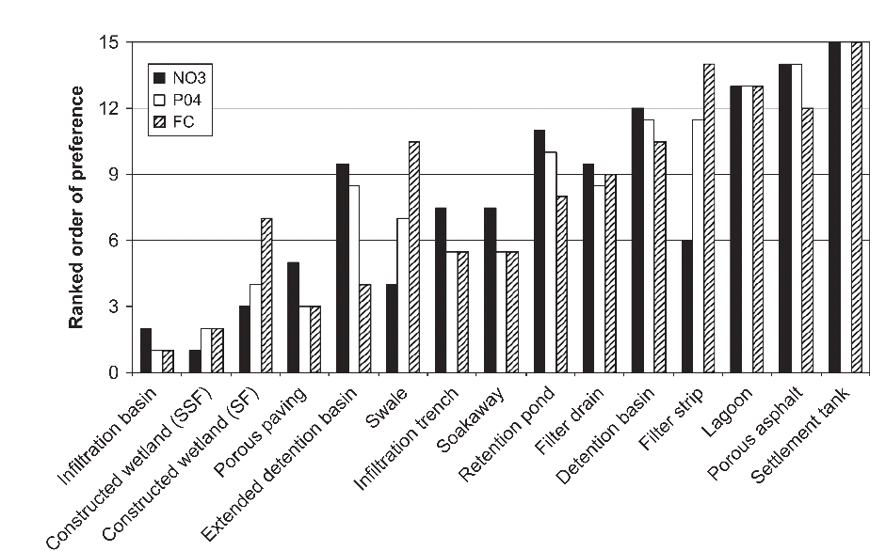
شکل2. ترتیب پیشبینی شده برای حذف BOD، COD و TSS در BMPها
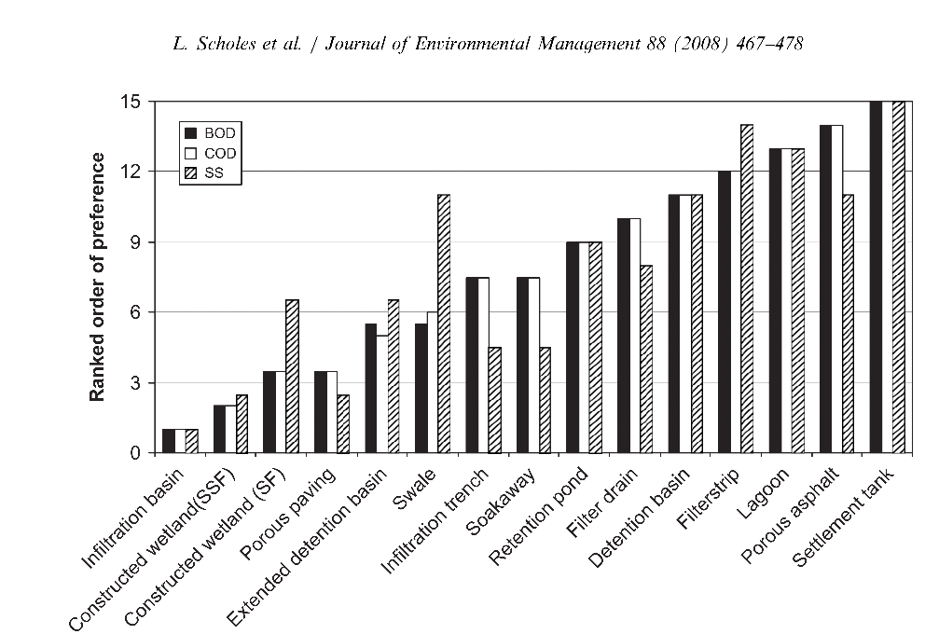
شکل3. ترتیب پیشبینی شده برای حذف نیترات‌ها، فسفات‌ها و باکتری کلی‌فرم مدفوعی در BMPها
شکل‌های 2 و 3 نشان می‌دهند که تانک‌های رسوب همواره به عنوان ناموثرترین سیستم BMP پیشبینی می‌شود و بعد از آن سنگفرش متخلخل (به دلیل حذف مقدار بیشتری TSS و کلی‌فرم مدفوعی نسبت به تانک رسوب). در مقابل، حوزه‌ی نفوذی بیشترین اثرگذاری پیشبینی شده را در حذف 5 آلاینده (از مجموع 6 آلاینده) نشان می‌دهد. به استثنای نیترات که تالاب‌های مصنوعی SSF بیشترین اثرگذاری را روی آن دارند. این نوع از تالاب‌های مصنوعی برای این محدوده از آلودگی، از نوع SF آن موثرتر است. پیشبینی میشود که سنگفرش متخلخل به همان اندازه تالاب مصنوعی SF موثر باشد(شاید حتی اندکی بیشتر از آن). جز در مورد نیترات‌ها که حذفشان تحت تاثیر جذب گیاهی است.(شکل3)
حوزه‌های توقف گسترده معمولا بیشترین اثربخشی را با توجه به به حجم بالای آبی که در بر دارد، نشان می‌‌دهد. پس ار آن حوضچه‌ی نگهداری، حوزه‌ی توقف و دریاچه‌ها به ترتیب اثربخشی قرار دارند. گودال‌ها تفاوت زیادی در پیشبینی حذف آلاینده‌های مختلف نشان می‌دهند به گونه‌ای که در برابر ‌TSS و باکتری کلی‌فرم مدفوعی کمترین اثربخشی را دارند. لایه‌ی فیلتراسیون نیز الگویی همانند گودال نشان می‌دهد با این تفاوت که اثربخشی کلی آن کمتر است. BMPهایی مانند گودال‌های نفوذی و چاه‌های آبکش (این دو همواره بهتر از کانال‌های فیلتری عمل می‌کنند) که نفوذ آب مهمترین عامل حذف آلایندگی در آنهاست، اثربخشی متوسطی را نشان می‌دهند.

3.2. مقایسه‌ی مقادیر پیشبینی شده‌ی حذف آلایندگی با مقادیر اندازه‌گیری شده
رتبه‌بندی BMPها برا اساس توان حذف آلایندگیشان را فقط می‌توان با اطلاعات اندازه گیری شده‌ی TSS که تنها آلاینده ایست که 5 مجموعه داده‌ی مستقل در تعداد واقع‌بینانه‌ای از BMPها در اروپا و آمریکای شمالی دارد؛ با اطمینان مقایسه کرد (ASCE/USEPA، 2006؛ اِلیس، 2006؛ اسکولز، 2003؛ اسکولر، 1997؛ VSEPA، 2006؛ وینر، 2000؛ یو، 1993). مقادیر متوسط در شکل4 به همراه مقادیر انحراف استاندارد که بیانگر تفاوت در اطلاعات میدانی به دلیل ابزار‌ها و روش‌های متفاوت اندازه‌گیری است، رسم شده است. معمولا با کاهش درصد نفوذ، میزان آلاینده‌ی جذب شده نیز کاهش می‌یابد. در مراحل ابتدایی طراحی مدل ملاحظات تئوریک بر این فرض است که همه‌ی BMPها همواره با توانی که از ابتدای طراحی داشته‌اند، کار کنند. با این وجود این سیستم‌ها در مراحل مختلف عمر مفیدشان، به دلایلی مانند گذر زمان دچار تغییر می‌شوند که این تغییرات هنوز با این روش سازگاری کامل ندارند. اما با وجود این تفاوت‌ها انطباق خوبی بین سلسله‌مراتب مقادیر پیشبینی شده برای توان حذف مواد معلق (شکل2) و مقادیر اندازه‌گیری شده (شکل4) وجود دارد. به عنوان مثال 4 عدد از 5 BMP برتر در روش تئوری، با توجه به اطلاعات میدانی هم جزو 5 BMP برتر قرار دارند. اختلاف اصلی در مورد گودال‌هاست که در شرایط واقعی بسیار بهتر پیشبینی‌های تئوریک عمل کرده‌اند.این اختلاف ممکن است به این دلیل باشد که محاسبات تئوریک اثر حذف ذرات در فرایند فیلتراسیون و یا افزایش ته‌نشینی (به دلیل عبور جریان از میان گیاهان و کاهش سرعت آن) را دست‌کم‌ گرفته‌اند. به همین دلیل دسته‌بندی اهمیت نسبی گودال‌ها از متوسط/کم به متوسط و از متوسط به متوسط/زیاد، افزایش دادیم. اثر این کار افزایش پیشبینی حذف TSS برای گودال‌هاست که اکنون هم اندازه‌ی توان حذف آلایندگیِ حوزه‌ی نفوذی و تالاب‌های مصنوعی SSF می‌باشد.
در مقابل، تالاب‌های مصنوعی (به خصوص سیستم‌هایSSF) و حوزه‌ی توقف گسترده به نظر می‌رسد نسبت به پیشبینی حذف TSS، کمتر اثربخشی دارند. برای حوزه‌های توقف گسترده مقدار کمی اطلاعات میدانی (فقط 5 اندازه‌گیری مستقل) موجود است در نتیجه ممکن است این داده‌ها بیشترین توان این سیستم را نتواند نشان دهد. مقدار اندازه‌گیری شده برای تالاب‌های مصنوعی SFF 11.1 ±81 است که با اهمیت نسبی زیاد در روش تئوریک تطابق دارد. قابل اطمینان‌ترین اطلاعات اندازه‌گیری شده (بر اساس 43 اندازه‌گیری مستقل) در مورد حوضچه‌ی نگهداری (15.9%±73.8) است که نشان می‌دهد پتانسیل حذف TSS کاملا منطبق بر مقدارِ پیشبینی‌شده است. داده‌های اندازه‌گیری شده‌ی حوضچه‌های نگهداری در خصوص دیگر آلاینده‌ها (به جز فسفات‌ها) نیز وجود دارد و بنابراین می‌توان وجود روند‌های قابل مقایسه بین آلاینده‌های مختلف را در این BMP خاص بررسی کرد.
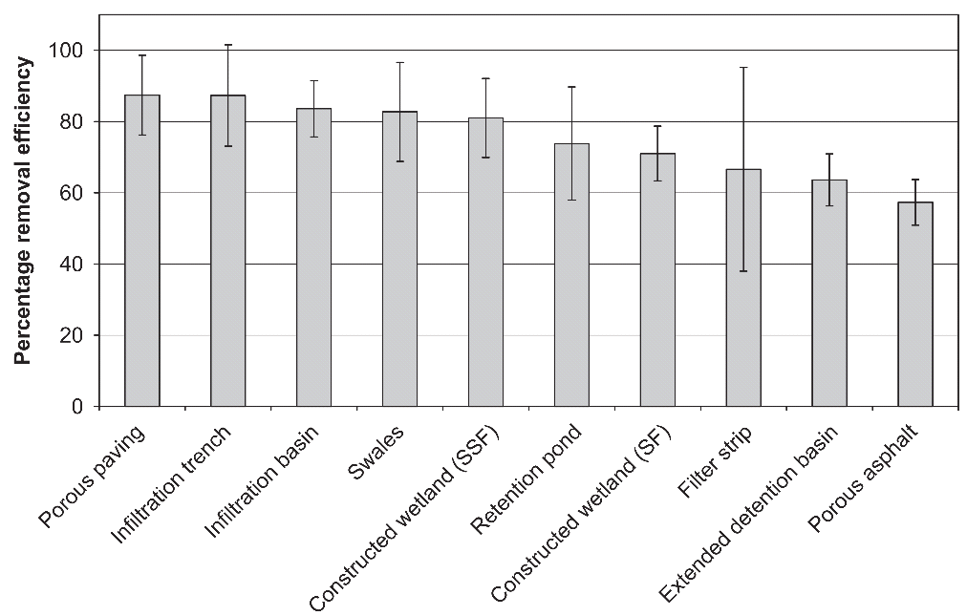
شکل4. میانگین اندازه‌گیری‌شده‌ی بازده حذف TSS (±SD) برای BMPها
مقادیر اندازه گیری شده برای BOD(51/9±25/7%) و COD(55/9±25/6%) با توجه ی به جایگاه های ترتیبی که به طور تئوری پیش بینی شده اند یکسان و ثابت هستند(شکل 2).قابلیت کاهش یافته ی BMP برای حذف نیترات(33/6±43/1%) با باکتری کلی‌فرم مدفوعی (71/3±14%) مقایسه شده است.این مقایسه با ترتیب های پیش بینی شده در شکل 3 سازگار می باشد.

3.3. کمک به انتخاب مقادیر K در مدل‌های آبی
سازماندهی ترتیب های BMP که برای یک ماده ی آلوده کننده خاص استفاده میشود نه تنها یک کمک مهم برای تصمیم گرفتن درباره ی فرآیند فراهم میکند بلکه باعث میسر ساختن انتخاب مقادیر مناسب K در مدل مدیریت آب طوفان نیز میشود.در حال حاضر مدل MUSIC یک گستره ای را برای مقادیر K پیشنهاد میدهد که با آن مقادیر حذف TSS در تالاب ها، سیستم های تصفیه، زمین های مرطوب، زمین های گود و مرطوب و تالاب های موقت و مصنوعی میسر میشود. مقایسه ای بین تعریفات قرار داده شده در راهنمای کاربری MUSIC با آن هایی که در جدول 1 گفته شده این BMP ها را با تالاب های نگه داری آب های حاصل ازبارندگی،حوضچه های نفوذی،زمین های مرطوب مصنوعی(برای مثال:SSF)زمین های گود و مرطوب و مخزن های نگه داری که به ترتیب در این مقاله ذکر شد مرتبط میداند.
محدوده ی وسیع مقادیر K که برای BMP ها پیشنهاد شده است از این قرار است:
تالاب های نفوذی(200 تا 1000 میلیون در سال)
زمین های مرطوب مصنوعی(500 تا 5000 میلیون در سال)
تالاب های ذخیره ای(200 تا 1000 میلیون در سال)
زمین های گود و مرطوب(4000 تا 15000 میلیون در سال)
مخزن های ذخیره ای (4000 تا 15000 میلیون در سال)
شکل 2 نشان میدهد که در سیستم های بالا که ذکرشد مقادیر K به ترتیب زیر میباشد: تالاب های نفوذی>زمین های مرطوب مصنوعی(SSF)>تالاب های ذخیره ای>زمین های گود و مرطوب>مخزن های ذخیره ای یک اختلاف واضح برای مخزن های ذخیره ای و زمین های گود و مرطوب وجود دارد که بیشترین مقادیر K را فقط بر اساس فرایند های فیزیکی به خود اختصاص داده اند.اختلافاتی که از ترکیب مشاهدات زیستی،شیمیایی،و فرایندهای فیزیکی منشاء میگیرند،اشاره دارند که مقادیر K اصلاح شده ممکن است برای رویکرد های مدلی مانند مدل MUSIC مناسب باشند.در حال حاضر با این مقادیر اختصاص داده شده به تالاب های نفوذی،زمین های مرطوب مصنوعی و تالاب های ذخیره ای نقش آن ها برای حذف TSS دست کم گرفته میشود.

4.3. تجزیه و تحلیل حساسیت بر روی اولویت های حذفی پیشنهادی
تجزیه و تحلیل تنوع حساسیت تولید شده از نتایج را با استفاده از رویکرد خاص به فرایندهایی که ممکن است در مورد داده ها ایجاد شود مشخص میکند.بنابراین بهتر است که ترتیب اولویت ها آزمایش شود.برای رسیدن به این مهم یک رویکرد عملی درخواست داده شده است .این رویکرد تاثیر هر کدام از فرایند های حذفی برای حذف مواد آلوده کننده توسط هر BMP را آزمایش میکند. این کار شامل صفر قرار دادن تاثیر یک فرایند حذفی فرضی (فرایندی که فرض میشود اتفاق نمی افتد) و سپس دوباره محاسبه کردن ترتیب اولویت BMP برای ارزیابی تاثیر فرایند انتخابی بر روی پتانسیل کلی یک سیستم برای حذف یک ماده آلوده کننده ی خاص میباشد. این روش یا رویکرد همچنین یک فرصتی را فراهم میکند که با آن میتوانیم تعیین کنیم که یک رویکرد توسعه داده شده چگونه و چطور یک سیستم را شبیه سازی میکند.با تعیین شدن این شبیه سازی میتوانیم بیشترین تاثیر فرایند های حذفی هر BMP را شناسایی و ارزیابی کنیم.
نتیجه ی بکار بستن این فرایند برای حذف TSS بوسیله ی BMP ها با نمودار اولویت ترتیبی قراردادی در جدول 6 مقایسه شده است(قبل از اینکه تغییری در آزمایش ها اتفاق بیوفتد).همانطور که در محدوده ی مقادیر مشاهده میشود،که بیشترین و کمترین مقادیر آن نشان داده شده است،واکنش های هر BMP به طور قابل توجهی تفاوت دارد. افزایش و کاهش های نسبی در جایگاه های رتبه بندی،واکنش های مختلف BMP ها را بر اساس متغیر های قابل مقایسه در اندازه گیری های انجام شده برای هر کدام از فرایند های حذفی نشان میدهد.
7 تا از BMP های مشخص شده در جدول 6 به عنوان عامل تغییرات سراسری در جایگاه بیشتر از 5 شناسایی شده اند.این نشان دهنده ی این است که که این BMP ها نسبت به تغییرات وارده در آزمایشات انجام شده برای فرایند های حذفی بیشترین آسیب پذیری را دارند.جالب است متذکر شویم که این هفت BMP اشاره شده که بیشترین کاهش آن نسبت به پتانسیل آن ها برای حذف TSS به ترتیب اولویت در تالاب های ذخیره ای،تالاب ها حبس کننده،و آبگیر های حبس کننده ی گسترده،مشاهده میشود.در مقابل همین مقدار اندازه برای تصفیه یا نفوذ، بیشترین تاثیر نسبی را روی پتانسیل حذفی آسفالت های منفذ دار،گودال های جریان آب،چاله های نفوذی و سنگفرش های نفوذی دارد.
جدول 6 :تاثیر جداگانه ی فرایند های حذفی بر جایگاه های BMP با توجه به حذف TSS
بیشترین و کمترین رتبه ی هرجایگاه | جایگاه قراردادی بر اساس اولویت | BMP
1-2 | 1 | تالاب های نفوذی
2-3/5 | 5/2 | زمین های مرطوب مصنوعی(SSF)
1-6 | 5/2 | سنگفرش های نفوذی
4/5-9.5 | 5/4 | گودال جریان آب
4/5-9.5 | 5/4 | آبگیر های نفوذی
6-8 | 5/6 | زمین های مرطوب مصنوعی(SF)
2-11 | 5/6 | آبگیر های حبس کننده ی گسترده
6/5-10 | 8 | زهکش تصفیه
3/5-13 | 9 | تالاب های نفوذی
5-12 | 11 | آبگیر های حبس کننده
6/5-15 | 11 | آسفالت های متخلخل
9-13 | 11 | سرزمین های گود و مرطوب
9/5-14 | 13 | مرداب ها
10-14 | 14 | باریکه ی نفوذی و تصفیه
12-15 | 15 | مخزن های ته نشینی
BMP: تغییرات سراسری و کلی را در جایگاه رتبه بندی بیشتر از 5 نشان میدهند.
تشخیص افتراقی رسوب گذاری و فیلتراسیون، به عنوان موثرترین رویکردهای پاکسازی در BMPها، که کارکرد آنها به ترتیب ذخیره سازی و سپس پالایش فاضلاب است، باعث افزایش اعتماد به رویکردهای توسعه یافته میشود.

4. نتیجه گیری
این گزارش، توسعه رویکردشناسی را براساس درونداد های نظری و دانش، به منظور شناسایی عملکرد نسبی BMP ها برای حذف آلاینده هایی که معمولا دراثر فاضلاب ها تشکیل می شوند، شرح می دهد.مقایسه ی ترتیب پیش بینی شده ی اولویت بندی ها برای استفاده از BMP برای حذف TSS با دانش های زمینه ای موجود نشان می دهد که توافق خوبی برای بیشتر سیستم ها وجود دارد؛ اگرچه برای زمین های باتلاقی شواهدی بر غیرقابل پیش بینی بودن توانایی برای حذف TSS وجود دارد. اما نشان داده شده است که نمونه می تواند به آسانی تصفیه شود تا به شرایط معمول زمین نزدیکتر شود.استفاده از یک روش فاکتوریلی ساده برای حساسیت تفکیک، رسوب گذاری را به عنوان موثرترین روش حذف TSS در محافظت از حوضچه ها، تالاب هاو حوضچه های ساختگی راکد، در مقایسه با فیلتراسیون مصالح متخلخل، قیر متخلخل و ترانشه های نفوذی و چاه های آبکش، تعیین می کند.این روش یک اطمینان اولیه را ایجاد می کند که فرضیه ی توسعه ی این چارچوب سیستمی منطقی و معتبر است. ترتیب پیش بینی شده ی اولویت بندی های BMP برای آلاینده های مختلف، می تواند دروندادهای مهمی را برای رویکردهای مدلسازی موجود فراهم کند که در آن داده ها در دسترس هستند اما انتخاب مقادیر K ضروری است.
یک مشکل عمده برای مدیران فاضلاب در تصمیم گیری برای بهبود کیفیت آب، محدود بودن میزان فعلی اطلاعات نظارتی قابل اعتماد و در دسترس در رابطه با رفتار آلاینده های مختلف در BMP است. با این حال، صرف نظر از این شکاف موجود در داده ها، مدیران فاضلاب به منظور تصمیم گیری و تصویب طرح های تخلیه ی شهری، برای رعایت اطاعت از اتحادیه ی اروپا مورد نیاز هستند. همانطور که اطلاعات زمینه ای بیشتری قابل دسترسی می شود، امکان بیشتری فراهم می شود تا روش های سیستماتیک توصیف شده را با استفاده از مجموعه داده های زمینه ایِ قوی تر و همچنین طبقه بندی فرایندهای پاکسازی را با استفاده از معیارهای قابل اندازه گیری(حداقل در نقطه پایانی*)، تنظیم و تصحیح کرد. با این حال، برای یک دوره موقت، روش مذکور اطلاعات مربوطه را فراهم می کند که می تواند بحث های مربوط به کنترل انتشار آلودگی را (همانطور که زیر نظر WFD اتحادیه اروپا اولویت بندی شده)، پشتیبانی و اطلاع رسانی کند و همچنین ملاحظات جامع تری را که در یک رویکرد یکپارچه برای مدیریت فاضلاب شهری، مورد نیاز است را فراهم کند.

قدردانی‌ها
نتایج ارائه شده در این نشریه در چارچوب پروژه تحقیقاتی “EC funded DayWater-Adaptive Decision Support System for Stormwater Pollution Control” که در برنامه‌ی “Energy, Environment and Development” در “Fifth Framework Programme for Science Research and Technological Development” کمیسیون اروپا سازمان یافته، تهیه شده است.
References
ASCE/USEPA. 2006. International Stormwater Best Management Practices (BMP) Database, /http://www.bmpdatabase.orgS (verified May, 2006).
Ba¨ckstro¨m, M., 2003. Grassed swales for stormwater pollution control during rain and snowmelt. Water Science and Technology 48 (9), 123–134.
Barbosa, A.E., Hvitved-Jacobsen, T., 2001. Infiltration pond design for highway runoff treatment in semiarid climates. Journal of Environmental Engineering 127 (11), 1014–1022.
Boyle, T., 2000. Health and Safety: Risk Management 2000. The Lavenham Press Ltd., UK, p. 492 (ISBN 0901357273).
CERM, Risk Ranking, 1997. Centre for Environmental and Risk Management (CERM) for the Health and Safety Executive. HMSO, Norwich (ISBN 0 7176 1344 5).
CIRIA, 2000. Sustainable Urban Drainage Systems: A Design Manual for England & Wales, Report C522. Construction Industry Research & Information Association, London, UK.
CIRIA, 2001. Sustainable Urban Drainage Systems: Best Practice Manual, Report C523. Construction Industry Research & Information Association, London, UK.
CRC, 2006. Catchment Modelling Toolkit: Overview of MUSIC, Version 3, /http://www.toolkit.net.au/cgi-bin/WebObjects/toolkit.woa/1/wa/ productDetails?productID=1000000&wosid=IUbxbpc637hpta0Z29ZwjgS (verified 25 May 2006).
DayWater, 2002. An Adaptive Decision Support System (ADSS) for the Integration of Stormwater Source Control into Sustainable Urban Water Management Strategies, /http://www.daywater.orgS (verified 18 May 2006).
Ellis, J.B., Chocat, B., Fujita, S., Rauch, W., Marsalek, J., 2004. Urban Drainage: A Multilingual Glossary. IWA Publishing, London, UK, 512pp (ISBN: 190022206X).
Ellis, J.B., Shutes R.B.E., Revitt, D.M., 2003. Constructed wetlands and links with sustainable drainage systems. Technical Report P2-159/ TR1, Environment Agency, 178pp (ISBN 1857059182).
EPA, 2006. Storm Water Management Model (SWMM), /www.epa.gov/ ednnrmrl/models/swmm/index.htmS (verified 25 May 2006).
EU, 2000. Directive of the European Parliament and of the Council of 23 October 2000 establishing a Framework for Community Action in the Field of Water Policy, 2000/60/EC.
Kadlec, R.H., Knight, R.L., 1996. Treatment Wetlands. Lewis Publishers, Boca Raton, FL, USA.
Legret, M., Colandini, V., 1999. Effects of a porous pavement with reservoir structure on runoff water: water quality and fate of heavy metals. Water Science and Technology 39 (2), 111–117.
Maryland Department of the Environment, 2000. Maryland Stormwater Design Manual, /http://www.mde.state.md.us/Programs/WaterPrograms/SedimentandStormwater/stormwater_design/index.aspS (verified 25 May 2006).
Pettersson, T., German J., Svensson, G., 1999. Pollutant removal efficiency in two stormwater ponds in Sweden. In: Joliffe, I.B., Ball, J.E. (Eds.), Proceedings of the Eighth International Conference on Urban Storm Drainage, vol. 2, 30 August–3 September, Sydney, Australia, pp. 866–873.
Quigley, M.M., Strecker, E.W., Leisenring, M., Huber, W.C., Heaney, J., Weinstein, N., Sansalone, J., Bodine, D., 2005. The integrated unit process design approach for source control and best management practice design. In: Proceedings of the 10th International Conference on Urban Drainage, 21–26 August 2005, Copenhagen, Denmark, CD-Rom.
Revitt, D.M., 2004. Water pollution impacts of transport. In: Hester, R.E., Harrison, R.M. (Eds.), Transport and the Environment. Issues in Environmental Science and Technology, vol. 20, Royal Society of Chemistry, Cambridge, UK, pp. 81–109 (ISBN: 0854042954).
Scholes, L., Revitt, D.M., Ellis, J.B., 2005. Predicting the pollutant removal potentials of sustainable drainage systems. In: Newman, A.P., Pratt, C.J., Davies, J.W., Blakeman, J.M., Proceedings of the Third National Conference on Sustainable Drainage, Coventry, UK, pp. 199–210 (ISBN: 1846000076).
Schueler, T., 1997. Influence of groundwater on performance of storm water ponds in Florida. Watershed Protection Techniques 2 (4), 525–528.
Tchobanoglous, G., Burton, F.L., Stensel, H.D., 2003. Wastewater Engineering: Treatment and Reuse, fourth ed. McGraw-Hill, Boston, USA.
USEPA, 2006. National Menu of Stormwater Best Management Practices, /http://cfpub.epa.gov/npdes/stormwater/menuofbmps/menu.cfmS (verified 25 May 2006).
Van der Steen, P., Brenner, A., Shabtai, Y., Oron, G., 2000. Improved fecal coliform decay in integrated duckweed and algal ponds. Water Science and Technology 42 (10-11), 363–370.
Wallingford Software, 2006. InfoWorks CS, /http://www.wallingfordsoftware.com/products/infoworks_cs/S (verified 25 May 2006).
Winer, R., 2000. National Pollutant Removal Performance Database for Stormwater Treatment Practices, second ed. Center for Watershed Protection, Ellicott City, MD, USA.
Yu, S., Barnes, S., Gerde, V., 1993. Testing of Best Management Practices for Controlling Highway Runoff, Report No. FHWA/VA93-R16. Virginia Transportation Research Council, 60pp.

